МІНІСТЕРСТВО ОСВІТИ I НАУКИ УКРАЇНИ

НАЦІОНАЛЬНИЙ ТЕХНІЧНИЙ УНІВЕРСИТЕТ УКРАЇНИ

«КИЇВСЬКИЙ ПОЛІТЕХНІЧНИЙ ІНСТИТУТ ім. Ігоря Сікорського» ФАКУЛЬТЕТ БІОМЕДИЧНОЇ ІНЖЕНЕРІЇ

КАФЕДРА БІОМЕДИЧНОЇ КІБЕРНЕТИКИ

# Звіт до комп’ютерного практикуму № 10

з дисципліни «Основи програмування»

на тему: « Функції. Модулі »

Варіант № 22

**Виконав:**

студент гр. БС-81

Сєров О. В.

**Перевірив:**

Доц. каф. БМК, к.т.н. Яковенко А.В.

Зараховано від __.__.____

______________________

(підпис викладача)

Київ-2018

## **1) Завдання**:У масиві всі парні елементи обнулити.

**Лістинг програми:**

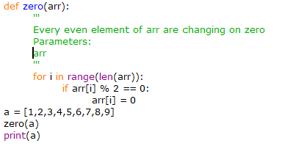

**Результат:**

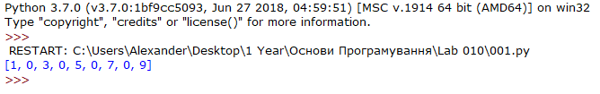

**2) Завдання:** Заповнити квадратну матрицю випадковими числами (функція). Знайти середнє арифметичне найбільшого (функція) і найменшого (функція) її елементів. Замінити отриманим середнім арифметичним всі елементи заданого рядка. Вивести на екран вихідний і отриманий масиви (функція).

**Лістинг програми:**

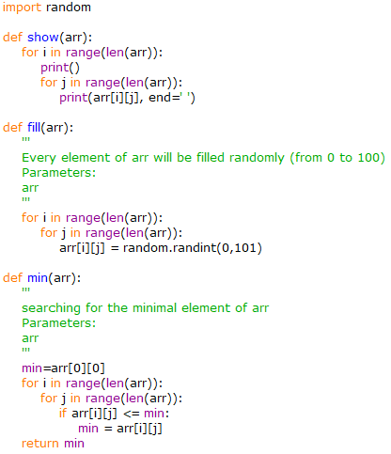

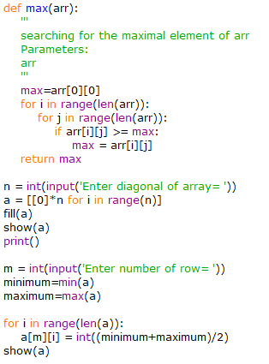

**Результат:**

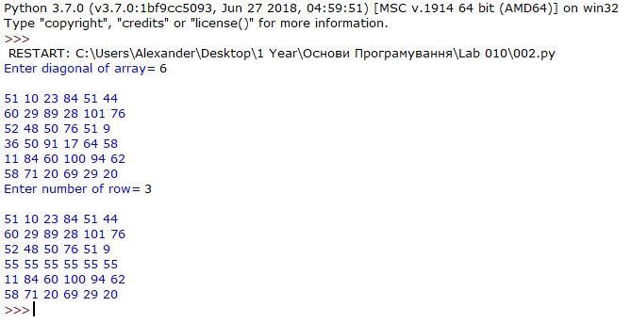

**Відповіді на контрольні запитання:**

1. Функція в Python – об’єкт, який приймає аргументи і повертає значення.
2. Щоб звернутися до функції потрібно вказати її назву, та назву аргументів в дужках після назви функції.
3. Чи кожна функція повинна мати оператор повернення? – Ні, можна створити функцію яка не містить оператору повернення. Наприклад функція для виводу інформації на екран.
4. Змінні, що існують лише в момент виконання функції називаються локальними.
5. Змінні, визначені в основний гілці програми, є глобальними.
6. Фактичними параметрами називаються параметри, що задаються при виклику функції.
7. Формальні параметри вказують, з якими параметрами слід звертатися до цієї процедури (функції), тобто їх кількість, послідовність, тип.
8. Ідентифікатори фактичних і формальних параметрів співпадати.
9. Кількість фактичних і формальних параметрів не обов’язково повинні співпадати. Можливий випадок, коли для аргументу задане значення по замовчованню, тоді цей аргумент не обов’язково вказувати.
10. Глобальна змінна бути розташована у тілі програми. Для цього треба скористатись оператором global.
11. У середині однієї функції можна оголошувати іншу функцію.
12. Вбудовані функції – частина мови програмування. Це базові функції, для використання яких не потрібно імпортувати додаткові модулі. Наприклад: abs, pow, sqrt
13. Для опису роботи функцій використовують документацію. В Python документація для функції може бути викликана за допомогою функції help (), на вхід якої передається ім’я функції: >>> help(abs)

В потрійні подвійні лапки в тілі функції поміщається інформація, яку виводить на екран функція help ().

Наприклад:

def my_function():

"""

Не робимо нічого, але документуємо.

Ця функція нічого не робить.

"""

pass

help (my_function)